Вариант1
Часть А
А1
Площадь плоской фигуры, ограниченной двумя непрерывными кривыми и ,и двумя прямыми и ,, можно вычислить по формуле:
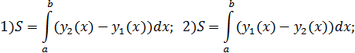
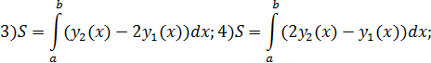
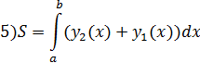
1)1;
2)2;
3)3;
4)4;
5)5
А2
Применяя формулу Ньютона-Лейбница, найти чему равен данный определенный интеграл:

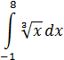
1)3,5; 2) 15;
3) 11,25;
4) 13;
5)-13

А3
Вычислите:
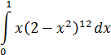
1)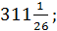
2)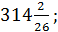
3)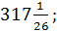
4)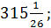
5)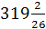
А4
Вычислите
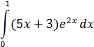
1)3,75e²-2,75;
2) 3,75e²;
3)3e²;
4)2e²;
5)7,55e²
А5
Вычислите
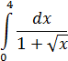
1)4
2)4
3)2+
4)4
5)4

Вариант2
Часть А
А1
Если , –параметрические
Уравнения кусочно гладкой простой замкнутой кривой С,
Пробегаемой против хода часовой стрелки и ограничивающей слева от себя фигуру с площадью , то
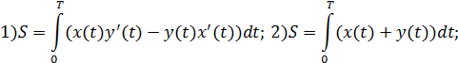
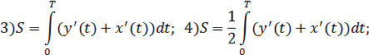
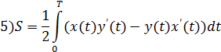
1)1; 2)2;
3)3; 4)4;
5)5
А2
Применяя формулу Ньютона-Лейбница, найти чему равен данный определенный интеграл:
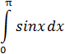
1) 2;
2) -1;
3) 1.5;
4) 1;
5)0
А3
Вычислите
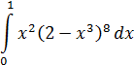
1)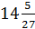;
2)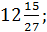
3)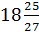;
4)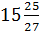;
5)
А4
Вычислите
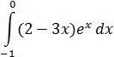
1);
2) ;
3); 4);
5)
А5
Вычислите
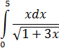
1)4;
2)14;
3)8;
4)5;
5)7

Вариант3
Часть А
А1
Площадь сектора, ограниченного непрерывной кривойи двумя полуполярными и ,
равна:
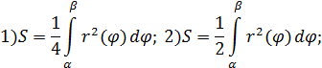
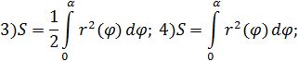
1
1)1; 2)2;
3)3; 4)4;
5)5
А2
Применяя формулу Ньютона-Лейбница, найти чему равен данный определенный интеграл:
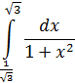
1);
2) ;
3) ;
4) 1;
5)
А3
Вычислите
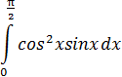
1);
2);
3);
4);
5)
А4
Вычислите
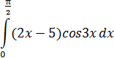
1)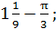 2) 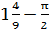;
3)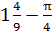;
4)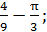
5)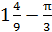
А5
Вычислите
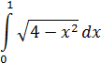
1);
2)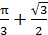;
3)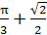;
4);
5)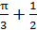

Вариант4
Часть А
А1
Длина дуги отрезка гладкой непрерывно дифференцируемой кривой ,равна:
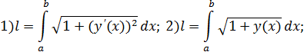
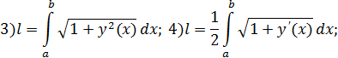
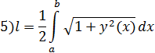
1)1;
2)2;
3)3;
4)4;
5)5
А2
Применяя формулу Ньютона-Лейбница, найти чему равен данный определенный интеграл:
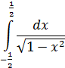
1) ;
2) ;
3) -;
4) ;
5)
А3
Вычислите
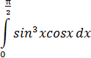
1);2);
3);4);
5)
А4
Вычислите
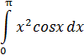
1) -2;
2) 2;
3) -;
4) -3;
5)
А5
Вычислите
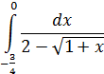
1);
2);
3);
4);
5)

Вариант5
Часть А
А1
Если кривая С задана уравнениями , ,, то длина дуги кривой С равна:
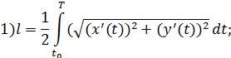
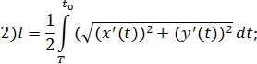
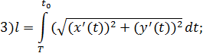
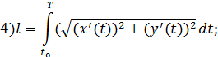
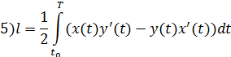
1)1;
2)2;
3)3;
4)4;
5)5
А2
Применяя формулу Ньютона-Лейбница, найти чему равен данный определенный интеграл:
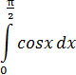
1) 2;
2) -1;
3) 1.5;
4) 1;
5)0
А3
Вычислите
1); 2);
3);4);
5)
А4
Вычислите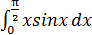
1) -1;2) 4;
3)5;4)1;
5)3
А5
Вычислите
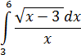
1)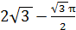;
2)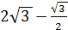;
3);
4)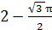;
5)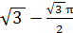

Вариант6
Часть А
А1
Если , , то длина дуги соответствующего отрезка кривой равна:
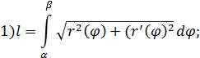
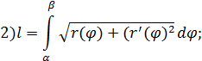
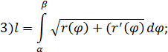
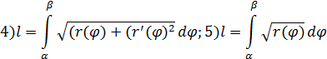
1)1;
2)2;
3)3;
4)4;
5)5
А2
Применяя формулу Ньютона-Лейбница, найти чему равен данный определенный интеграл:
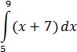
1) 12;
2) 16;
3) 1;
4) 84;
5)56
А3
Вычислите
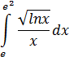
1)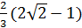;
2);
3)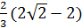;
4);
5)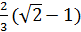
А4
Вычислите
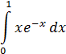
1) 1- ; 2) 1- ;
3) 1- ; 4) 1- ;
5) 1-
А5
Вычислите
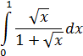
1);
2);
3);
4);
5)-

Вариант7
Часть А
А1
Если объем тела существует и,
есть площадь сечения тела плоскостью, перпендикулярной к оси в точке , то
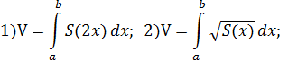
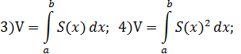
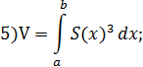
1)1;
2)2;
3)3;
4)4;
5)5
А2
Применяя формулу Ньютона-Лейбница, найти чему равен данный определенный интеграл:
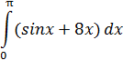
1) ;
2);
3) ;
4);
5)
А3
Вычислите
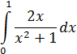
1); 2);
3);4);
5)
А4
Вычислите
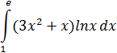
1) e³ ⁺ -;
2) e²;
3)3;
4)2e²;
5) +
А5
Вычислите
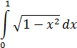
1);2);
3);4);
5)4

Вариант8
Часть А
А1
Объем тела , образованного вращением, вокруг оси криволинейной трапеции , , где - непрерывная однозначная функция, равен:
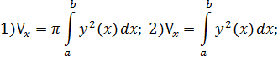
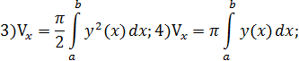
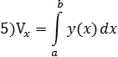
1)1;
2)2;
3)3;
4)4;
5)5
А2
Применяя формулу Ньютона-Лейбница, найти чему равен данный определенный интеграл:
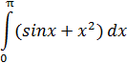
1) 2+
2) 2+
3) 1+
4) 3+
5)
А3
Вычислите
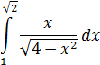
1)
2)
3)
4)
5)
А4
Вычислите
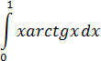
1) 2)
3);4)
5)7
А5
Вычислите
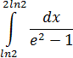
1); 2)
3)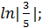4)
5)

Вариант9
Часть А
А1
Объем кольца, образованного вращением вокруг оси
фигуры , , где и
-непрерывные неотрицательные функции, равен:
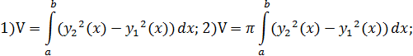
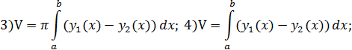
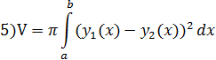
1)1; 2)2;
3)3; 4)4; 5)5
А2
Применяя формулу Ньютона-Лейбница, найти чему равен данный определенный интеграл:
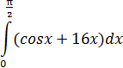
1)1;
2)2+
3)1+;
4)1+;
5)1+
А3
Вычислите
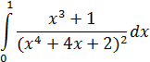
1)
2);
3);
4)
5)
А4
Вычислите
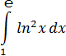
1) e – 1;
2) e - 2;
3)e – 3;
4)e – 4;
5)e – 5
А5
Вычислите
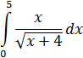
1);
2) 3
3)2;
4)4;
5)

Вариант 10
Часть А
А1
Площадь поверхности , образованной вращением гладкой кривой , вокруг оси можно вычислить по формуле :
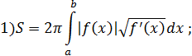
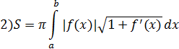
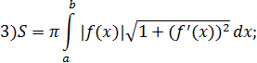
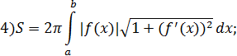
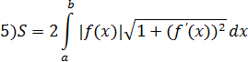
1)1;
2)2;
3)3;
4)4;
5)5
А2
Применяя формулу Ньютона-Лейбница, найти чему равен данный определенный интеграл:
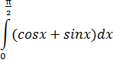
1) 1;
2) 2;
3) -1;
4) 0;
5)3
А3
Вычислите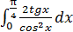
1)2)
3)4);
5)
А4
Вычислите
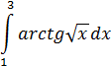
1)
2)
3)
4)
5)
А5
Вычислите
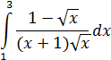
1);
2)
3)
4)
5)

